* **Accueil**

**Le calcul c’est, d’abord, le calcul mental !**

**Le calcul mental ?**

**La** [Méthode des Abaques](http://www.editions-abacus.com/boutique/) **vous donne les bases**

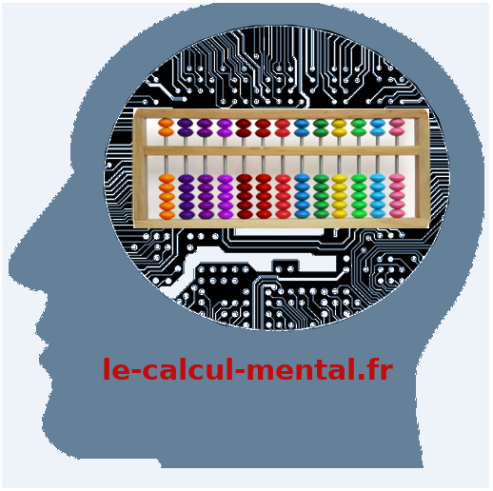

**Avec quelques techniques qui se comptent …**

**sur les doigts d’une main…**

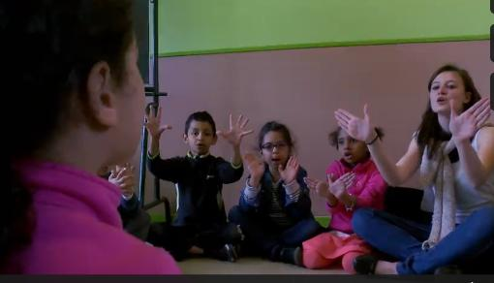



**Le boulier didactique,est une évolution du boulier chinois :**

**C’est la continuation des mains et l’instrument de base du calcul mental.**

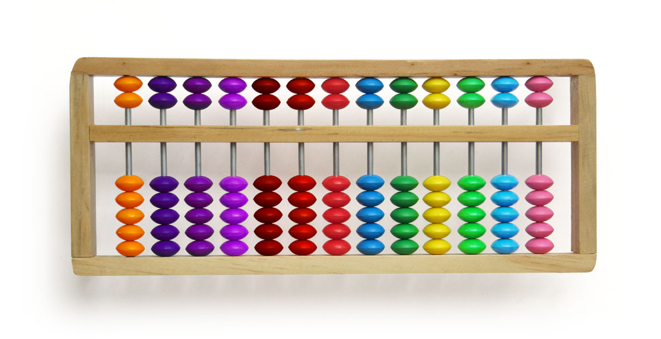**Les deux mains**

**Les cinq doigts**

**Les mains, parlons-en !**

* Les peuples racines (ou premiers) compte sur une main seulement, un, deux, trois, beaucoup, « très beaucoup », ce qui est conforme à la règle de [subitisation](http://e-numerisme.fr/2018/02/21/la-recherche-scientifique/) .

[Historiquement](http://e-numerisme.fr/2018/02/21/le-calcul-avant-hier-hier-et-aujourdhui/) les deux principaux systèmes de numération se sont développés à partir des deux mains :

* Le système de numération mésopotamien est en base 60, avec une notation positionnelle. Il y a 5 000 ans, en utilisant **les phalanges des doigts** des mains, les sumériens pouvaient représenter les nombres, compter et calculer, sans limite véritable. Pas besoin d’un autre instrument !

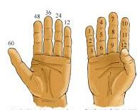

* Les chinois connaissaient le système base 60, mais ils choisissent, en définitive, le système décimal qui utilise **les doigts des mains** et non les phalanges. Les baguettes à calculer forment le premier abaque chinois, les doigts ne pouvant représenter les nombres au-delà de dix.

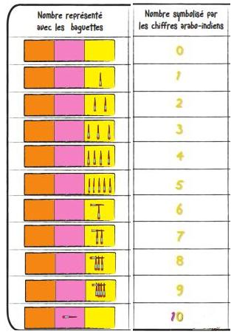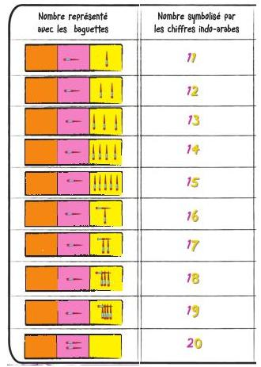

Cet abaque présente un défaut majeur, les représentations de quatre et cinq ne correspondent pas à notre critère actuel de subitisation. De façon empirique, au XIIIème siècle, le boulier apporte l’innovation principale : Il permet de **représenter, à la fois, le nombre et son complément à cinq ou à dix.** Cet avantage est toujours d’actualité. C’est la base du calcul mental à intégrer dès le CP. Chaque nombre est construit en respectant la règle de stabilité et de subitisation [Vidéo 03A, 03B, 03C et 03D](https://www.youtube.com/channel/UCmOBMvmQc_3A99L8OwEzfPw).

**Exemples : pour huit pour neuf**

**Le boulier didactique permet la construction de l’image d’un nombre, de la même façon que celle adoptée par les chiffres romains, en utilisant les compléments à 5 et à 10 :**

**Le boulier didactique respecte, ainsi, la règle neuroscientifique de la** [subitisation](http://e-numerisme.fr/2018/02/21/la-recherche-scientifique/)



**V + III = VIII Ecart de I à V + V = écart de I à X= IX**

**Le fonctionnement du boulier didactique** [**(voir les vidéos 04, 05, 06, 07, 08, 09 et 10)**](https://www.youtube.com/channel/UCmOBMvmQc_3A99L8OwEzfPw)

**Le cadre Les perles quinaires**

**La barre de résultats Les perles unaires notations centaines, dizaines, unités**

**Cet instrument conduit à l’expertise en calcul mental A vous de jouer …**